Доклад начальника отдела обеспечения процедур банкротства УФНС России по Московской области
Д.М. Власова

Практика применения согласительных процедур в сфере банкротства.
Ответственность руководителя и иных контролирующих лиц по долгам юридического лица.
СЛАЙД 1

Добрый день, уважаемые налогоплательщики!

ФНС России в настоящее время успешно реализует различные механизмы обеспечения поступления денежных средств в бюджет от процедур банкротства.
Сегодня хотелось бы вновь подробнее остановиться на механизме заключения мирового соглашения в процедурах банкротства и предупредить об ответственности руководителя и иных контролирующих лиц по долгам юридического лица.
В настоящее время в стране непростая экономическая ситуация, что безусловно оказывает влияние на работу предприятий. И одна из основных задач ФНС как раз помочь предприятиям преодолеть временные сложности и не допустить банкротство предприятия.
СЛАЙД 2
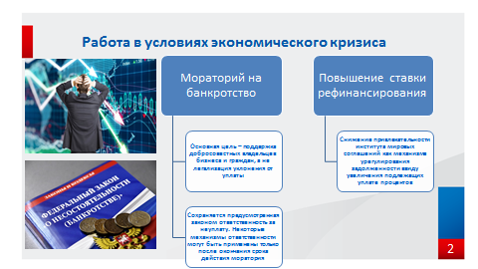
В этой связи, Правительством РФ начиная с 01 апреля 2022 года введен мораторий на возбуждение дел о банкротстве по заявлениям, подаваемым кредиторами, в отношении юридических лиц и граждан, в том числе индивидуальных предпринимателей.
Основная цель введения моратория это поддержка владельцев бизнеса, предпринимателей и граждан в условиях экономической напряженности, сохранение созданных ими рабочих мест и привычного экономического оборота..
Мораторий не следует рассматривать как легализацию возможности неуплаты задолженности перед кредиторами.
Задолженность как образовавшаяся до введения моратория, так и после, подлежит оплате в полном объеме в установленные сроки. Неуплата задолженности, в том числе с использованием недобросовестных схем, по прежнему влечет за собой предусмотренную законом ответственность.
Например, контролирующие должника лица, недобросовестно уклонившиеся от уплаты обязательных платежей, после окончания срока действия моратория могут быть привлечены к субсидиарной ответственности по обязательствам основного должника. В данном случае для недобросовестных владельцев бизнеса мораторий лишь дает некую отсрочку от ответственности, дополнительное время, которое они, кстати, могут использовать для ликвидации последствий своих действий и восстановления платежеспособности.
Хочу отметить, что мораторий не лишает организацию или физическое лицо прав на самостоятельную подачу заявления о своем банкротстве.
Также отмечу, что в период действия моратория может быть в полном объеме применен такой вид ответственности как взыскание задолженности с зависимого лица в порядке подпункта 2 пункта 2 статьи 45 НК РФ.
Теперь перейду к первой основной теме доклада – к вопросу заключения мировых соглашений.
Это безусловно один из важнейших инструментов выхода из предбанкротного состояния, позволяющая в рассрочку произвести уплату задолженности и прекратить процедуру банкротства, на любой из ее стадий.
Так, за 2021 год совокупные поступления от мировых соглашений составили 267 млн. рублей.
Нынешняя экономическая ситуация оказывает прямое влияние на эффективность работы в данном направлении.
Все мы знаем, что одной из экстренных мер, призванных поддержать финансовую стабильность в стране, было решение Центрального банка России о повышении ключевой ставки, которая в настоящее время составляет 17% годовых.
Важно, что при заключении мирового соглашения на сумму требований кредиторов по денежным обязательствам, подлежащим погашению в соответствии с мировым соглашением в денежной форме, а также требований к должнику об уплате обязательных платежей начисляются проценты в размере ставки рефинансирования, установленной Центральным банком России на дату утверждения мирового соглашения арбитражным судом.
Таким образом, вследствие повышения ставки рефинансирования существенно повышается и сумма процентов, которые должники должны будут уплатить в соответствии с условиями мирового соглашения, что, безусловно, снижает для должников привлекательность данного механизма урегулирования задолженности.
Будем надеяться, что ситуация в скором времени изменится в лучшую сторону и поэтому все же остановлюсь на законодательных основах заключения мировых соглашений с участием уполномоченного органа.

СЛАЙД №3
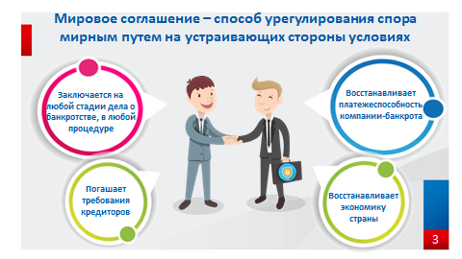
В связи с этим уполномоченным органом особое внимание уделяется урегулированию задолженности путем заключения мирового соглашения на стадии рассмотрения заявления уполномоченного органа о признании должника банкротом.
Также замечу, что процедура заключения мирового соглашения на стадии рассмотрения заявления о банкротстве существенно проще для должников, чем получение в налоговом органе рассрочки исполнения налоговых обязательств в соответствии с нормами Налогового кодекса.
Основная задача мирового соглашения – восстановление нормальной платежеспособности компании-банкрота и удовлетворение требований кредиторов.

СЛАЙД 4
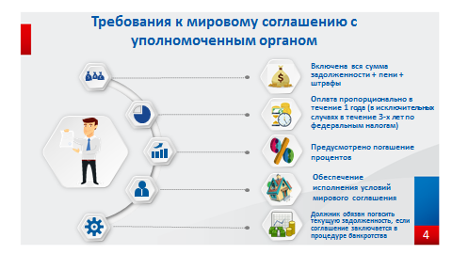
Основные условия заключения мирового соглашения с уполномоченным органом закреплены в подпункте «в» пункта 1 Порядка голосования органа, уполномоченного представлять в делах о банкротстве и в процедурах банкротства требования об уплате обязательных платежей и требований Российской Федерации по денежным обязательствам при участии в собраниях кредиторов, утвержденного приказом Минэкономразвития РФ от 03.08.2004 № 219 и представлены на слайде.
Отмечаем, что, при определенных обстоятельствах должнику может быть предоставлена по федеральным налогам более длительная рассрочка исполнения обязательств по обязательным платежам федерального уровня.

СЛАЙД 5
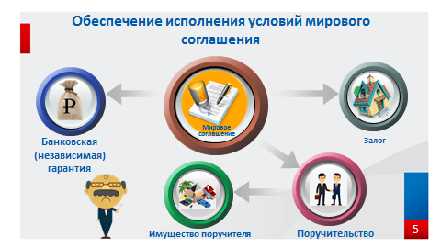

Рассмотрим подробнее способы обеспечения исполнения условий мирового соглашения.
При выборе приоритетного способа обеспечения необходимо в первую очередь ориентироваться на предоставление банковских гарантий.
В случае рассмотрения вопроса о заключении мирового соглашения с муниципальными предприятиями в качестве обеспечения можно рассмотреть муниципальную гарантию с заложенной в местный бюджет суммой.
Затем по приоритетности стоит обеспечение в виде залога и только при отсутствии возможности таких видов обеспечения - поручительство.
Поручительство необходимо оценивать, исходя из реальной способности поручителя отвечать по обязательствам должника. Такая возможность должна быть подтверждена имеющимися сведениями и документами, в том числе заключением оценщика о стоимости соответствующего обязательства.
При невозможности обеспечения залогом одного объекта, банковской гарантией одного банка либо поручительством одного поручителя всей суммы задолженности, может одновременно заключаться несколько соответствующих договоров с разными залогодателями или поручителями.
Мы должны понимать, что в качестве поручителя выступает такое лицо, активы которого позволили бы в случае расторжения мирового соглашения произвести единовременную оплату задолженности должника, с которым было заключено мировое соглашение.
Соответственно он должен обладать ликвидным имуществом, быть платежеспособным, по данным бухгалтерского баланса иметь финансовый результат - нераспределенную прибыль, что позволяет сделать вывод о финансовой устойчивости поручителя, и что единовременная уплата не вызовет у него угрозу банкротства.
Поручитель должен обладать реальным имуществом, на которое возможно обратить взыскание. Конечно, в идеале это должно быть недвижимое имущество. Это наиболее понятный актив, на который возможно обратить взыскание.
И самое главное, если возникают финансовые трудности или они уже возникли для запуска механизма заключения мирового соглашения, даже если Вы не обладаете всей информацией необходимо просто направить в подведомственную Инспекцию и Управление информационное письмо о намерении заключить мировой соглашение. Далее с вами свяжутся специалисты Инспекции и пригласят на встречу, в ходе которых расскажут все нюансы заключения мирового соглашения и предоставят шаблоны необходимых документов.

Ответственность руководителя и иных контролирующих лиц по долгам юридического лица

СЛАЙД 6
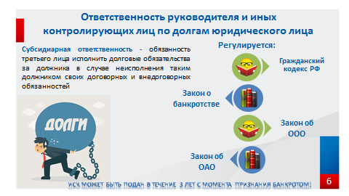

Теперь перейдем к теме об ответственности руководителя должника и иных контролирующих лиц по долгам предприятия.
Случается, что ведение собственного бизнеса не всегда приносит только преимущество и прибыль для его владельцев, оно также сопряжено с определенными рисками и высокой ответственностью за принимаемые решения. Непрофессиональные и непродуманные решения лиц, принимающих ключевые решения в бизнесе, могут привести к убыточной деятельности и даже банкротству юридического лица.
На этот случай в гражданском праве предусмотрена субсидиарная ответственность для руководителей бизнеса и контролирующих лиц. Она установлена для защиты кредиторских интересов в случае неисполнения основным должником финансовых обязательств.
Субсидиарная ответственность – это обязанность третьего лица исполнить долговые обязательства за должника в случае неисполнения таким должником своих договорных и внедоговорных обязанностей. То есть, лицо, привлеченное к субсидиарной ответственности, по сути, должно будет выплатить долги за основного должника.
Привлечение к субсидиарной ответственности регулируется Гражданским кодексом РФ, Федеральными законами об Открытых акционерных обществах и Обществах с ограниченной ответственностью, а также Законом о банкротстве.
Обращаю ваше внимание, что гражданское право устанавливает срок исковой давности для привлечения к субсидиарной ответственности. Он составляет 3 года, но не позднее 10 лет с момента признания должника банкротом.
Если говорить о статистики сложившейся по данному направлению в Управлении, то по состоянию на 01.04.2022 уполномоченным органом направлено 2 заявления о привлечении к субсидиарной ответственности контролирующих должников лиц на сумму 7 млрд. 572 млн. рублей,
Следует отметит, что в этом году привлечено к субсидиарной ответственности по материалам прошлого года уже 5 контролирующих должника лиц на сумму более 24 млн. руб.
Поступило в бюджет в результате привлечения в рамках дела о банкротстве к субсидиарной ответственности – 3,2 млн. рублей,

СЛАЙД 7
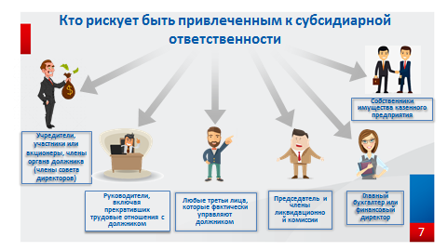
К ответственности могут привлечь и лиц, которые контролировали деятельность должника и оказывали влияние на принимаемые им решения. В качестве других лиц, привлекаемых к субсидиарной ответственности, подробно они представлены на слайде.

СЛАЙД 8

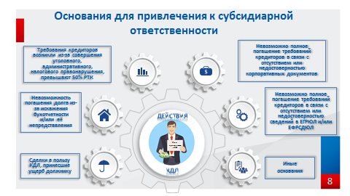
Отмечаю, что суд может признать лицо контролирующим должника по любым иным основаниям, которые прямо в законе не указаны.
Этими основаниями могут служить, например, любые неформальные личные отношения, в том числе установленные оперативно-розыскными мероприятиями, например, совместное проживание (в том числе, состояние в «гражданском браке»), длительная совместная служебная деятельность (в том числе военная служба, гражданская служба), совместное обучение и другие.
В этой связи Налоговой службой установление конечного получателя доходов от деятельности должника и его активов определено как одна из основных задач уполномоченного органа в процедурах банкротства.
Поэтому взыскание налоговой задолженности в деле о банкротстве целесообразно с его конечных бенефициаров в порядке субсидиарной ответственности при отсутствии собственного имущества должника вследствие недобросовестного ведения им хозяйственной деятельности в добанкротный период.
Заявление о привлечении к субсидиарной ответственности может быть подано в ходе любой процедуры, применяемой в деле о банкротстве.

СЛАЙД 9
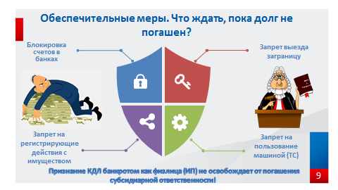
Одновременно с привлечением к субсидиарной ответственности контролирующего деятельность ООО лица в арбитражный суд направляются обеспечительные меры. Этот механизм позволяет запретить привлекаемому лицу отчуждать и проводить иные регистрационные действия с движимым и недвижимым имуществом, снимать деньги со счетов, также возможно наложение запрета на выезд за границу, пользование транспортным средством и даже запрет на охоту. Эта мера позволяет сохранить имущество за субсидиарным ответчиком, чтоб впоследствии за счет него погасить долги. Неприкосновенным остается лишь единственное жилье.
Хочу отметить, что признание КДЛ банкротом как физлица или ИП впоследствии не освободит его от обязанности погасить долг, возникший вследствие привлечения его к СО.
Кроме того, наследники, получившие имущество КДЛ-наследодателя в случае его смерти, могут быть привлечены к ответственности по долгам, причиненным кредиторам.
При этом не имеет значения, получил КДЛ такое имущество добросовестно или в результате неправомерных действий в отношении должника. В случае, если КДЛ выведет свое имущество с целью его сохранения и сокрытия от кредиторов на третье лицо (например, жену, тещу, ребенка), то данные сделки признаются недействительными (мнимыми), или в отношении таких лиц могут быть взысканы убытки в пределах выведенного имущества.

СЛАЙД 10
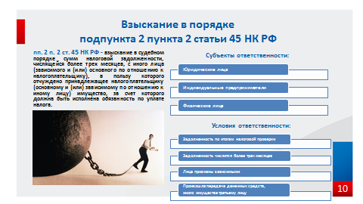
Также хочу остановиться на еще одном механизме обеспечения поступлений в бюджет – взыскание задолженности с зависимого лица в порядке подпункта 2 пункта 2 статьи 45 НК РФ.
Как уже было сказано ранее, мораторий на возбуждение новых процедур банкротства никак не влияет на возможность применения данного механизма взыскания задолженности.
Подпунктом 2 пункта 2 статьи 45 НК РФ установлены случаи взыскания в судебном порядке сумм налоговой задолженности, числящейся более трех месяцев, с иного лица (зависимого и (или) основного по отношению к налогоплательщику), в пользу которого отчуждено принадлежащее налогоплательщику (основному и (или) зависимому по отношению к иному лицу) имущество, за счет которого должна быть исполнена обязанность по уплате налога.
В качестве таких лиц, могут выступать лица, указанные в статье 11 НК РФ:
а) организации;
б) физические лица;
в) индивидуальные предприниматели - физические лица, зарегистрированные в установленном порядке и осуществляющие предпринимательскую деятельность без образования юридического лица.
Подпункт 2 пункта 2 статьи 45 НК РФ применяется при наличии следующих условий:
а) за налогоплательщиком числится задолженность по итогам налоговой проверки;
б) такая задолженность числится более трех месяцев;
в) лица (как организации, так и физические лица) признаны зависимыми;
г) с момента, когда организация, за которой числится недоимка, узнала или должна была узнать о назначении выездной налоговой проверки или о начале проведения камеральной налоговой проверки, произошла передача денежных средств, иного имущества третьему лицу.
Для целей применения данной нормы зависимость лиц определяется в порядке гражданского законодательства Российской Федерации и (или) признается судом иным образом.
Суд может признать лица взаимозависимыми по иным основаниям, если отношения между этими лицами могут повлиять на результаты сделок по реализации товаров (работ, услуг) и обладают признаками взаимозависимости. Данное положение вытекает из принципов самостоятельности судебной власти и справедливого, независимого, объективного и беспристрастного правосудия
Зависимость лиц определяется исходя не только из признаков, указанных в нормах законодательства, но и из установленных налоговым органом фактических обстоятельств перевода финансово-хозяйственной деятельности на иное лицо, в том числе в судебном порядке.
В предмет доказывания входит установление следующих фактов:
а) создание новой организации незадолго до окончания налоговой проверки;
б) тождественность сведений о зависимых лицах, в том числе: организации имеют общего учредителя и генерального директора; адрес государственной регистрации зависимого лица совпадает с адресом фактического местонахождения налогоплательщика; организации имеют один общий информационный сайт в сети интернет и номер телефона; контактные данные организации - налогоплательщика и зависимых лиц;
в) переход сотрудников из организации - налогоплательщика зависимому лицу;
г) продолжение взаимодействия бывших работников (и/или представителей) должника с контрагентами налогоплательщика от имени вновь созданной организации;
д) перезаключение зависимым лицом договоров с контрагентами налогоплательщика;
е) выручка поступала на счета зависимого лица от контрагентов, которые до вступления в силу решения налогового органа, принятого по результатам налоговой проверки, являлись покупателями продукции, реализуемой налогоплательщиком.
ж) перевод имущества, в том числе на иных правовых основаниях кроме права собственности ;
з) для целей применения подпункта 2 пункта 2 статьи 45 НК РФ не имеет значения возмездность или безвозмездность передача имущества;
и) зависимость лиц, подтвержденная показаниями сотрудников;
к) иные доказательства,
На сегодняшний день практика применения подпункта 2 пункта 2 статьи 45 НК РФ значительно расширилась и данная тенденция будет сохраняться в дальнейшем. В случаях, когда налоговые органы активно реализуют свои полномочия, предусмотренные указанной нормой, и представляют в суд доказательства, бесспорно свидетельствующие о наличии оснований для взыскания задолженности с зависимых и (или) основных обществ, суды удовлетворяют их требования.
В заключение хотелось бы еще раз подчеркнуть, что в настоящий момент уже сформирована обширная судебная практика, закрепившая неотвратимость наказания за правонарушения при уклонении от уплаты налогов и доведении организации до банкротства. Можно надеяться, что честное прозрачное ведение бизнеса вскоре станет эталонной моделью финансово-хозяйственной деятельности для налогоплательщиков.

СЛАЙД 11
Доклад закончен, спасибо за внимание! Пожалуйста, задавайте ваши вопросы!

